. 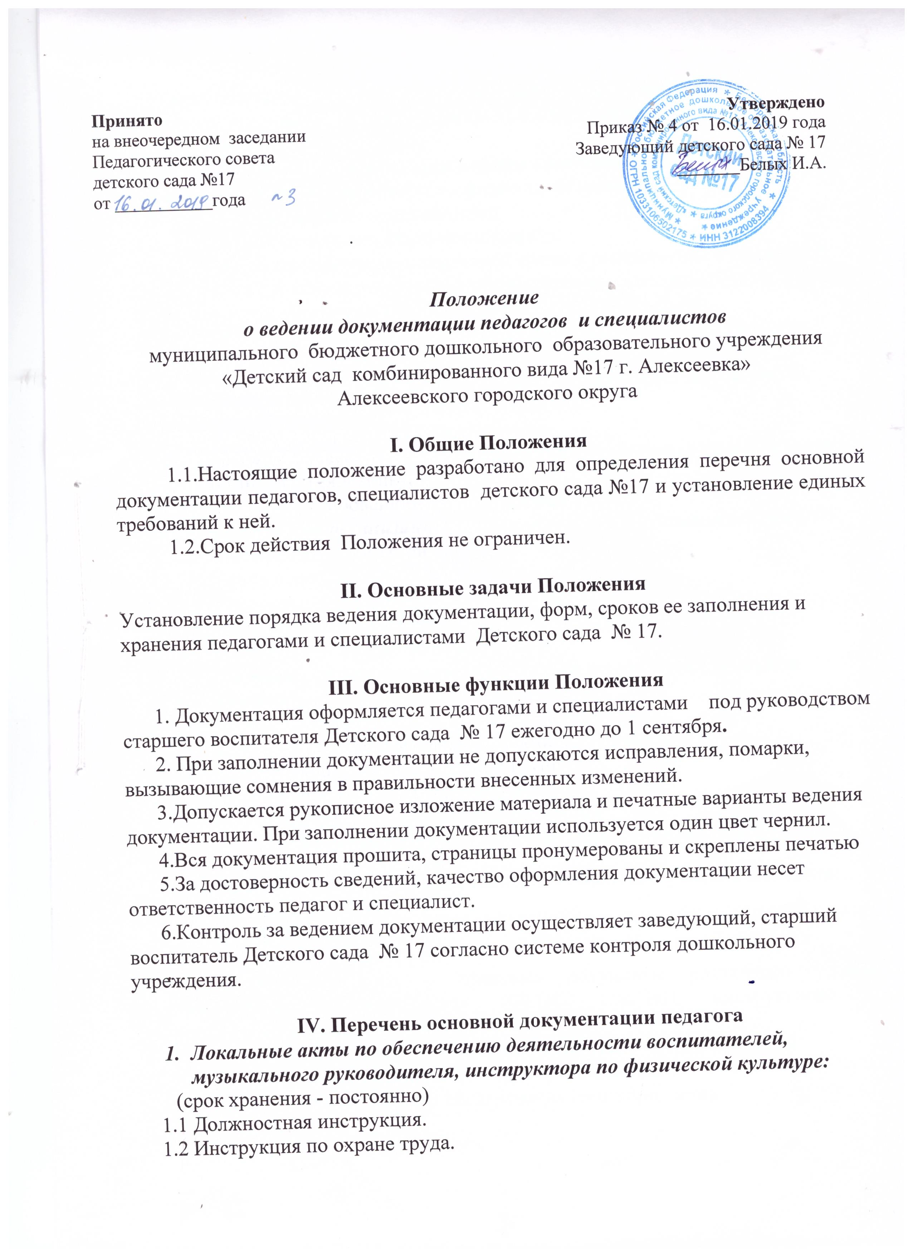

1.4 Основные нормативно – правовые документы различного уровня регламентирующие деятельность (ФГОС, СанПиН, инструктивно – методические письма, приказы)
- Документация по организации работы воспитателей, музыкального руководителя, инструктора по физической культуре:
2.1. Рабочая программа с приложениями.
2.2. Результаты различных видов мониторинга
2.3. Оснащение предметно – развивающей среды в соответствии с возрастной группой и ФГОС (папка с перечнем информационно – методического и дидактического обеспечения, учебно – методических пособий)
2.4. Портфолио (находится в группе, после аттестации - в методическом кабинете ДОУ. Срок хранения –5 лет).
2.5. Рекомендации специалистов ДОУ, педагогических советов, семинаров, методических объединений педагогов города и т.д.
(Срок хранения по мере необходимости).
2.6. Тетрадь методической деятельности ( посещения педсоветов, методических мероприятий, участия в конкурсах и т.д)
2.7. Папка по стимулированию .(Срок хранения 1год)
3.Документация по организации работы педагога с воспитанниками ДОУ.
3.1. Табель посещаемости детей
3.2. Сведения о детях и родителях.
3.3. Тетрадь здоровья воспитанников группы.
3.4. Тетрадь утреннего фильтра (для детей до 3-х лет постоянно) и в эпидемиологический период во всех группах
4. Документация по организации взаимодействия педагога с семьями воспитанников.
4.1. Социальный паспорт семей воспитанников группы.
4.2. Годовой план взаимодействия с семьями воспитанников группы.
4.3. Протоколы родительских собраний группы.
4.4. Информационный стенд для родителей
4.5. Результаты анкетирования и опроса родителей
V. Перечень основной документации учителя-логопеда
1. Локальные акты по обеспечению деятельности учителя-логопеда:
(срок хранения - постоянно)
  - Должностная инструкция.
  - Инструкции по охране труда.
1.3.Основные нормативно – правовые документы различного уровня регламентирующие деятельность (ФГОС, СанПиН, инструктивно – методические письма, приказы).
2.Документация по организации работы учителя-логопеда
2.1.Рабочая программа учителя-логопеда с приложениями.
2.2.Результаты логопедического обследования (сентябрь, май).
2.3.Оснащение предметно - пространственной развивающей среды в соответствии с возрастной группой и ФГОС (Паспорт логопедического кабинета).
2.4.Портфолио (находится в кабинете учителя-логопеда, после аттестации – в методическом кабинете ДОУ. Срок хранения – 5 лет).
2.5.Тетрадь (журнал) методической деятельности ( посещения педсоветов, методических мероприятий, участия в конкурсах и т.д).
2.6.Папка по стимулированию. Срок хранения 1год
3.Документация по организации работы с воспитанниками ДОУ.
  - Табель посещаемости детей.
  - Календарно-тематическое планирование коррекционных занятий;
  - Личные дела детей с ОВЗ.
4. Документация по организации взаимодействия с семьями воспитанников.
4.1 Информационный стенд для родителей
4.2 Результаты анкетирования и опроса родителей

VI. Перечень основной документации педагога-психолога
1. Психодиагностическая работа

- Журнал учета групповых форм работы работы. Формы № 2 А;

- Протоколы обследования. Форма № 3;

-Заключения по результатам проведенного психодиагностического исследования. Форма № 4 Ф;
- Диагностические методики и программы.
2. Консультативная работа

- Журнал учета консультативной работы. Формы № 2 Б;

3. Коррекционно-развивающая работа

- Журнал учета развивающей и коррекционной работы (индивидуальная). Формы № 2 В;

- Журнал учета групповых форм работы. Формы № 2 Г;

- Индивидуальная психолого-педагогическая карта ребенка. Форма № 5.

- Психолого-педагогические характеристики. Форма № 8.
- Программы коррекционно-развивающих занятий;
- Тематическое планирование коррекционно – развивающей работы;
- Календарно – тематическое планирование коррекционно – развивающей работы.
4.Психологическое просвещение и психопрофилактика

- Журнал учета просветительской работы. Формы № 2 Д;

- План работы с родителями
5. Организационно-методическая работа
- Рабочая программа педагога – психолога с приложениями. Форма № 1;
- График работы;
- Дифференцируемый план работы на месяц;
- Журнал учета организационно - методической работы. Формы № 2 Е;
- Аналитический отчет о проделанной работе (за учебный год). Форма № 9 А.
- Статистическая справка за отчетный период (год). Форма № 9 Б.
6. Экспертная работа
-Журнал учета экспертной работы. Формы № 2Ж;
VII. Заключительные положения

7.1. Педагог, специалист имеет право корректировать, дополнять, вносить изменения в соответствующий перечень документации.
7.2 Документация, по истечению учебного года, передается в архив методического кабинета (Срок хранения – 3 года).

